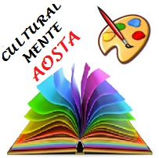 **Associazione di Volontariato**

**Culturalmente Aosta o.n.l.u.s.**

**e-mail** [**culturalmenteaosta@gmail.com**](mailto:culturalmenteaosta@gmail.com)

**cell-3285395708**

Aosta 31/10/18 Gent.ma Signora

Egle Bolognesi

Oggetto: Comunicazione Ufficiale

Con la presente Le comunico che il suo libro e poi sarà l’aurora Partecipante alla 15° edizione del Premio letterario Internazionale Città di Aosta, è risultata meritevole del Secondo Premio. Le comunico inoltre che la cerimonia di premiazione si terrà ad Aosta domenica 18 novembre alle ore 10,30 presso il salone Maria Ida Viglino Palazzo Regionale in Places Deffeyes 1, Aosta.

Congratulandomi con Lei Le porgo cordiali saluti

Fiorella Venturella

Presidente Culturalmente Aosta